OBJAVA ZA MEDIJE

U HRVATSKOJ AKADEMIJI ZNANOSTI I UMJETNOSTI SVEČANO OTVORENA MEĐUNARODNA ZNANSTVENA KONFERENCIJA „STOLJEĆE PRIČA IZ DAVNINE IVANE BRLIĆ-MAŽURANIĆ“

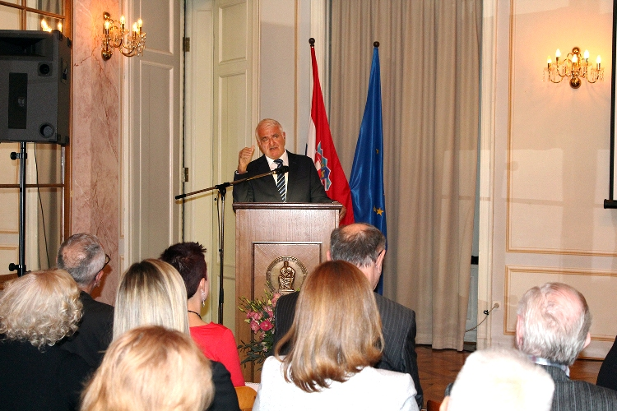

Zagreb, 12. listopada 2016. – U Preporodnoj dvorani Narodnog doma Hrvatske akademije znanosti i umjetnosti u srijedu 12. listopada svečano je otvorena međunarodna znanstvena konferencija „Stoljeće Priča iz davnine Ivane Brlić Mažuranić“ koju uz HAZU organiziraju i Hrvatska udruga istraživača dječje književnosti i Matica Hrvatska. Ovaj međunarodni znanstveni skup traje do 15. listopada i radi se o središnjem događaju povodom obilježavanja stogodišnjice prvog objavljivanja najpoznatijeg djela Ivane Brlić-Mažuranić. U ime visoke pokroviteljice, predsjednice Republike Kolinde Grabar-Kitarović, skup je otvorio njen osobni izaslanik predsjednik akademik Zvonko Kusić koji je podsjetio na doprinos obitelji Mažuranić, istaknuvši djeda Ivana Brlić-Mažuranić, bana Ivana Mažuranića, i oca Vladimira Mažuranića koji je bio predsjednik Akademije od 1918. do 1921. „Kroz obitelj Mažuranić gradio se hrvatski identitet i suvremena povijest“, kazao je akademik Kusić. Podsjetio je na činjenicu da je Ivana Brlić-Mažuranić 1937. izabrana u Akademiju kao prva žena u njenom članstvu. Podsjetio je pritom na riječi tadašnjeg predsjednika Akademije Alberta Bazale koji je kazao da su Priče iz davnine čarobno ogledalo hrvatske duše, a da je njihova autorica pronijela slavu hrvatskog duha diljem svijeta. „Generacije djece odgojene su na njenim pričama koje karakterizira osjećaj dobrote i pravde te pobjede dobra nad zlim, što su vrijednosti koje bi nam i danas dobro došle. Kao narod ponosni što smo imali književnicu sa svjetskom reputacijom“, rekao je akademik Kusić. Pohvalio je održavanje ove konferencije podsjetivši da je dječja književnost u teoriji književnosti dugo bila na margini. O stvaralaštvu Ivane Brlić-Mažuranić govorio je i tajnik Razreda za književnost HAZU akademik Pavao Pavličić, kazavši da je ona prihvatila žanr umjetničke bajke i nakalemila ga na hrvatsku baštinu i slavensku mitologiju. Predsjednik Matice Hrvatske akademik Stjepan Damjanović podsjetio je na doprinos najstarije hrvatske kulturne institucije popularizaciji djela Ivane Brlić-Mažuranić. Na otvorenju konferencije govorio je i pranećak Ivane Brlić-Mažuranić Teodoro Darko Mažuranić iznijevši svoja sjećanja na pripadnike te obitelji, a nazočni su bili i članovi obitelji Brlić. Skrbitelj Fondacije Matilde Ružić, Spomeničke knjižnice i zbirke Mažuranić-Brlić-Ružić Theodor de Canziani Jakšić govorio je o toj bogatoj ostavštini koja se nalazi u Rijeci.
Cilj ovog skupa je kritičko preispitanje mnogobrojnih aspekata ove jedinstvene prozne zbirke. Priče iz davnine su najčešće objavljivana i prevođena hrvatska prozna zbirka knjiga koja cijelo jedno stoljeće nalazi svoje dječje i odrasle čitatelje. Knjiga je prevedena na više desetaka jezika i nalazi se u nacionalnim knjižnicama diljem svijeta. Autorica je vrlo brzo nakon njezina objavljivanja, te osobito nakon prijevoda na engleski jezik (svega osam godina nakon hrvatskoga originala), stekla naklonost međunarodne književne kritike. Zahvaljujući Pričama iz davnine Ivana Brlić-Mažuranić je čak četiri puta nominirana za Nobelovu nagradu. Konstruiravši originalan bajkoviti svijet na podlozi hrvatske usmene književnosti i slavenske mitologije, autorica je stvorila iznimno poticajno djelo koje ni stoljeće kasnije ne prestaje pobuđivati čitateljski, kritičarski, obrazovni, znanstveni i umjetnički interes.
Znanstveni skup usmjeren je na književnopovijesne i kulturološke aspekte Priča iz davnine, književnoteorijske pristupe tom djelu, jezično-stilske aspekte bajki Ivane Brlić-Mažuranić, njihovu ulogu u odgojno-obrazovnom kontekstu te na generalnu poziciju opusa Ivane Brlić-Mažuranić u kontekstu europske i svjetske književnosti. Također, u fokusu književno-znanstvenih razgovora, diskusija i interpretacija bit će i žanr bajke, sa svim svojim specifičnostima i karakteristikama koje ovoj književnoj vrsti osiguravaju opstanak u svim vremenima i kulturama.

Marijan Lipovac
Ured za odnose s javnošću i medije HAZU

